

Tour Sicilia Orientale e del Commissario Montalbano Catania / Catania 4notti / 5giorni 2021 Codice TSMCT 326
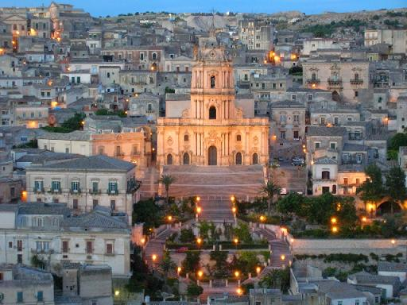
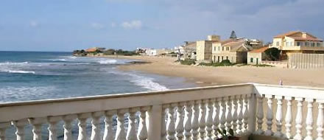

1° Giorno – Catania e Taormina
Arrivo all'aeroporto di Catania, sistemazione in bus GT e partenza per la visita di Catania. La città ai piedi dell’Etna si affaccia sul mare regalando meravigliosi panorami. Il centro storico è un tripudio di barocco nel quale la pietra lavica dell’Etna ed il marmo decorano ed arricchiscono monumenti ed edifici. Non si può che iniziare dalla splendida Piazza Duomo dove al centro domina una fontana ed un obelisco con un elefante, simbolo della città. Sulla stessa piazza la Cattedrale di Sant’Agata, protettrice della città, accanto palazzi antichi e la Porta Uzeda. A seguire la via Etnea ricca di antichi palazzi, negozi, bar, piazza Stesicoro, i crociferi. Pranzo libero. Proseguimento per la visita di Taormina. La cittadina, situata sul Monte Tauro, offre un panorama di particolare suggestione tra il Golfo di Giardini Naxos e l’Etna. Si visiterà il Teatro greco-romano oggi anche sede di spettacoli e rappresentazioni, e si completerà con una gradevole passeggiata lungo il Corso Umberto, arteria principale ricca di negozi, bar, ristoranti, artigianato. Al termine, trasferimento in hotel zona Taormina/Catania o dintorni, cena e pernottamento.
2° Giorno – Etna e Caltagirone
Prima colazione in hotel e partenza per l’escursione sul Vulcano Etna, una vera e propria esperienza, attraverso i suoi feudi coltivati e via via boscosi, per presentarsi infine con il suo patrimonio di crateri, lava e cenere. Il bus potrà ascendere sino a circa 1800 m. Pranzo libero. Proseguimento per l'entroterra siciliano per la visita di Caltagirone. Caltagirone è conosciuta in tutto il mondo per la produzione artigianale della ceramica, le cui origini risalgono al periodo della dominazione araba, con particolari decori e colori. Unica al mondo è la splendida Scala di Santa Maria del Monte, rivestita di mattonelle di ceramica dipinte a mano. Inoltre la città ha un importante patrimonio artistico nello splendido barocco e per questo è stata inserita dall’UNESCO tra le città barocche della Val di Noto e Patrimonio dell’Umanità. Visiteremo il centro storico con le sue botteghe, le chiese, i palazzi. Al termine proseguimento per la zona di Ragusa/Modica, sistemazione in hotel. Cena e pernottamento.
3° Giorno – Modica e Ragusa
Prima colazione e partenza alla scoperta del Barocco siciliano, Patrimonio dell’Unesco : chiese, palazzi e cancellate sontuose, un vero trionfo di decori. Modica, città eletta dall’UNESCO Patrimonio Mondiale dell’Umanità, sorge su un altopiano ed un tempo era attraversata da ben due fiumi. Oggi tutto il centro storico è un brulicare di viuzze con case addossate le une alle altre ed a seguire splendidi edifici barocchi, fra cui la bellissima Chiesa di San Giorgio con la sua scalinata in posizione panoramica. E’ proprio qui che il Commissario Montalbano si reca alla corriera per prendere la sua Livia. Passeggiare a Modica è molto piacevole e ci porterà anche a scoprire il famoso cioccolato modicano nelle tante cioccolaterie della città.

Pranzo libero. Proseguimento per Ragusa Ibla, adagiata in cima ad una collina che sovrasta una vallata ricoperta di una rigogliosa vegetazione. La bellezza e la spettacolarità del luogo non è sfuggita ai tanti famosi registi che l’hanno scelta come set cinematografico. Anche Ibla fu interamente ricostruita dopo il terremoto del 1693 che distrusse l’intera Val di Noto. Oggi Ibla ci appare con le sue tante chiese ed i palazzi in stile tardo Barocco. La pietra locale dal caldo colore, fu magistralmente lavorata creando volute,colonne,capitelli,statue che arricchisco il centro ed i palazzi fra cui spicca il meraviglioso Duomo di San Giorgio con la sua imponente scalinata. Riconoscibile è la piazza di Vigata dove spesso si reca il Commissario Montalbano, proprio quella del duomo, con il famoso Circolo di Conversazione. Proseguiremo alla scoperta di Ragusa Ibla ed al termine rientro in hotel per la cena. pernottamento.
4° Giorno – Scicli, Punta Secca, Castello di Donnafugata e Noto
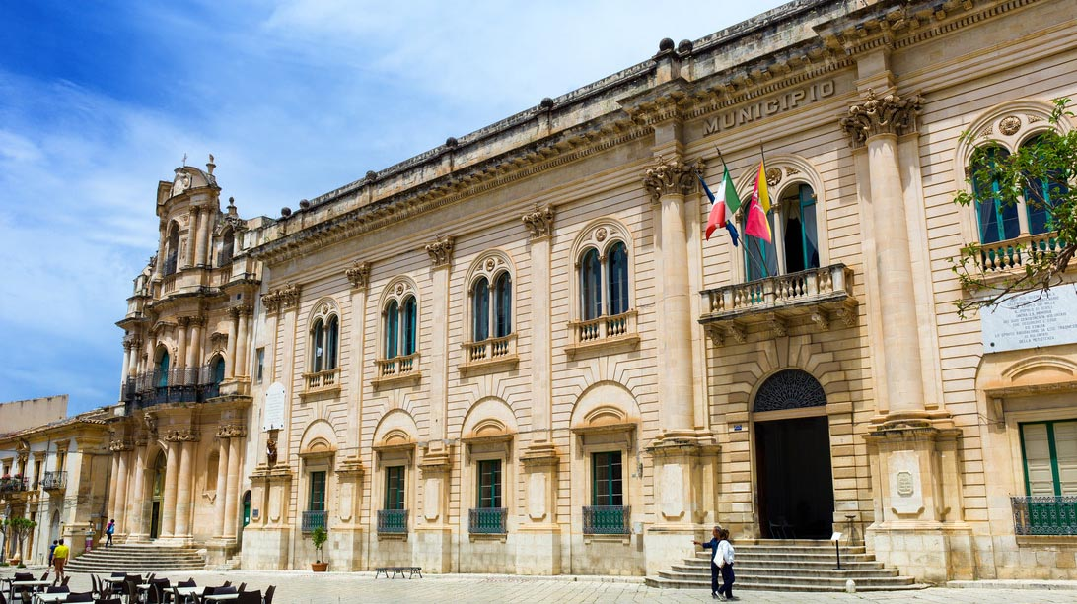
Prima colazione in hotel e partenza per la visita di Scicli, definita la “ città-presepe”, incastonata all'incrocio di tre valloni. Passeggeremo nel suo centro storico percorrendo una famosa via dichiarata Patrimonio dell’Unesco, per la sua unicità, per gli splendidi palazzi che si affacciano sulla stessa e le belle chiese. Ma avremo modo di riconoscere anche la “Questura” di Vigata della nota serie televisiva “il Commissario Montalbano” e tanti altri angoli in cui si ferma il Commissario di A. Camilleri. Al termine raggiungeremo Punta Secca, dove si trova la casa del Commissario, con l’ampia spiaggia ed il mare in cui lo stesso si tuffa per le sue nuotate. Pranzo libero. Proseguimento per il Castello di Donnafugata, la dimora di Balduccio Sinagra nella fiction del Commissario. Ma questa visita vi permetterà di scoprire una bellissima residenza nobiliare dell’ottocento circondata da un parco e da un curioso labirinto. Il luogo è stato più volte scelto come set cinematografico da diversi registi per la sua bellezza. Le sue stanze sono perfettamente arredate, e si respira ancora l’atmosfera dell’aristocrazia siciliana dell’ottocento. Proseguimento per Noto. La città è un vero “giardino di pietra”, un piccolo gioiello barocco arroccato su un altopiano che domina la Valle dell’Asinaro, coperta di agrumeti. Noto, distrutta dal terremoto del 1693, fu ricostruita secondo la moda dell’epoca in stile barocco come una scenografia. Giochi di prospettiva, morbide curvature e linee delle facciate, colori caldi rosati della pietra locale e decori alle ringhiere in ferro battuto e fra tutti emerge la famosa e splendida Cattedrale. Anche da Noto il commissario Montalbano passerà fra le sue strade per raggiungere il carcere spesso visitato per il suo lavoro. Ma anche altri luoghi e palazzi appaiono nella fiction come il Palazzo Nicolaci, o il Palazzo Ducezio o al mercato o davanti la splendida Cattedrale. Al termine sistemazione in hotel a Noto, Siracusa o dintorni , cena e pernottamento.
5° Giorno – Siracusa
Prima colazione e partenza per la visita di Siracusa, la più bella e grande colonia greca in Sicilia. Visita della Neapolis che include il Teatro Greco, l'Anfiteatro Romano, le Latomie (tra le più famose l'Orecchio di Dionisio dall'acustica che produce effetti straordinari). Raggiungeremo Ortigia, l’isola centro storico della città, dove una bella passeggiata ci porterà alla scoperta delle sue piccole vie, e della bellissima piazza Duomo, location di famosi film, proseguiremo ammirando gli antichi palazzi fino alla Fontana di Aretusa, ed al meraviglioso panorama sul mare. Anche a Siracusa il Commissario Montalbano gira fra le strade di Ortigia con la sua Fiat fermandosi davanti al Duomo, il Palazzo Beneventano, il Palazzo Vermexio. Pranzo libero. Al termine proseguimento per l'aeroporto di Catania per la partenza e fine dei servizi.

I prezzi includono :

- Bus Gt per la realizzazione del programma inclusi i trasferimenti in arrivo e partenza;
- 4 notti in camera doppia in hotel 3 / 4 stelle in mezza pensione (cene);
- ¼ di vino e ½ minerale ai pasti;
- Accompagnatore/guida permanente per tutta la durata del tour;
- Le visite come da programma;
- I parcheggi per la realizzazione del tour ;
-Assicurazione medico/bagaglio;
- La ns. assistenza;
- Iva e tasse ad oggi in vigore;

- I prezzi non includono:
- I voli;
- Gli ingressi a siti, musei e monumenti;
- Gli extra personali, facchinaggi e le mance;
- City Tax nei comuni ad oggi previsti ed in quelli che ne prevedranno l’entrata in vigore (da pagare in loco in hotel);
-Tutto quello non menzionato nella voce “i prezzi includono”.

Nota : Le tariffe possono subire variazioni in relazione alle disponibilità alberghiere,dei servizi e dei periodi. E’ possibile inserire nel tour supplemento pasti, degustazioni, esperienze eno / gastronomiche,
ulteriori escursioni e visite, ed i voli dalla città di partenza per la realizzazione del tour.

Richiedi il programma completo per gruppi

